OBJAVA ZA MEDIJE

AKADEMIK DARIO VRETENAR NOVI GLAVNI TAJNIK
HRVATSKE AKADEMIJE ZNANOSTI I UMJETNOSTI

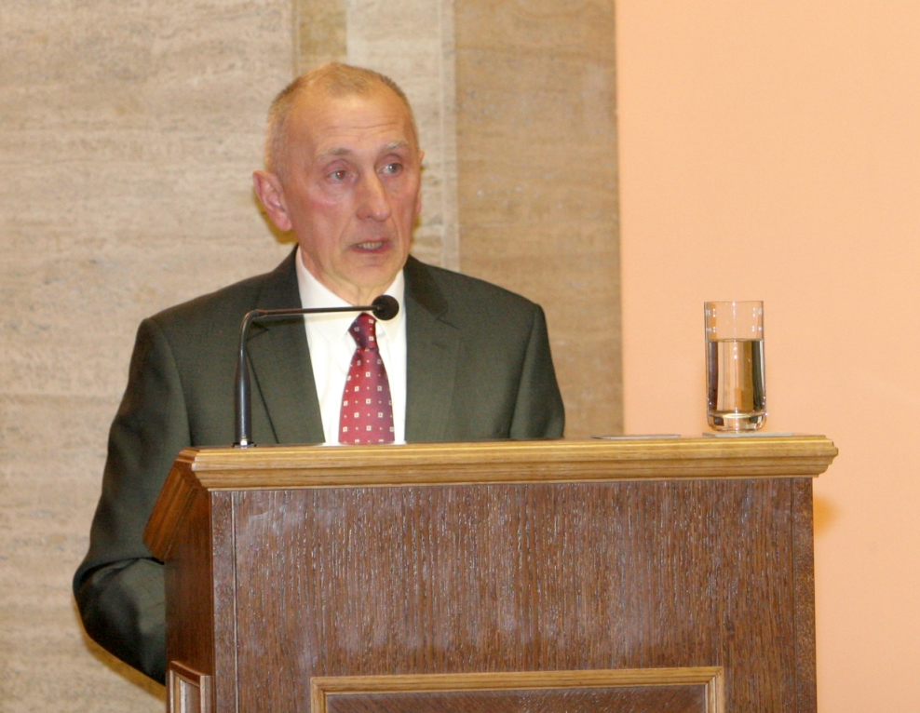

Zagreb, 28. siječnja 2019. – Akademik Dario Vretenar novi je glavni tajnik Hrvatske akademije znanosti i umjetnosti. Na skupštini HAZU održanoj u ponedjeljak 28. siječnja akademik Vretenar dobio je 84 glasa od nazočnih 109 redovitih članova Akademije.
Skupština HAZU izabrala je i pet članova Predsjedništva. To su akademik Jakša Barbić iz Razreda za društvene znanosti, akademik Slavko Matić iz Razreda za prirodne znanosti, akademkinja Milena Žic Fuchs iz Razreda za filološke znanosti, akademik Boris Senker iz Razreda za književnost i akademik Leo Budin iz Razreda za tehničke znanosti. Uz njih, Predsjedništvo HAZU čine i predsjednik HAZU akademik Velimir Neidhardt, potpredsjednici akademik Davor Miličić i akademik Frano Parać te tajnici devet Akademijinih razreda: tajnik Razreda za društvene znanosti akademik Gordan Družić, tajnik Razreda za matematičke, fizičke i kemijske znanosti akademik Goran Pichler, tajnik Razreda za prirodne znanosti akademik Ferdo Bašić, tajnica Razreda za medicinske znanosti akademkinja Vida Demarin, tajnik Razreda za filološke znanosti akademik Darko Novaković, tajnik Razreda za književnost akademik Pavao Pavličić, tajnik Razreda za likovne umjetnosti akademik Mladen Obad Ščitaroci, tajnik Razreda za glazbenu umjetnost i muzikologiju akademik Stanislav Tuksar te tajnik Razreda za tehničke znanosti akademik Ignac Lovrek. Oni izabrani su na skupštini HAZU 15. studenog 2018., a mandat im je počeo 1. siječnja. Glavni tajnik tada nije bio izabran jer niti akademik Vretenar niti njegov protukandidat akademik Andrej Dujella tada nisu dobili potrebnih 68 glasova. Akademik Vretenar dobio je 63 glasa, a akademik Dujella 57 glasova. Na ponovljenom glasanju održanom 5. prosinca akademik Vretenar dobio je 59 glasova, a akademik Dujella 43 glasa.
U izjavi nakon izbora za glavnog tajnika, akademik Vretenar je kazao da pred njim, kao i pred novom Upravom i Predsjedništvom HAZU stoje veliki izazovi. „Akademija se otvorila društvu i postala relevantna institucija hrvatske znanosti i umjetnosti i s tim treba nastaviti. Potrebno je okrenuti se mladima, a Akademija ima puno programa u koje se mogu uključiti mladi znanstvenici“, rekao je akademik Vretenar.
Akademik Dario Vretenar rođen je 29. listopada 1958. u Puli. Na Prirodoslovno-matematičkom fakultetu Sveučilišta u Zagrebu diplomirao je fiziku 1982. godine, magistrirao 1985. te doktorirao 1988. radom iz teorijske nuklearne fizike. Poslijedoktorsko usavršavanje provodi na Sveučilištu u Bologni i Sveučilištu Yale (1989.-1991.) te kao stipendist Alexander von Humboldt zaklade na Tehničkom Sveučilištu u Münchenu (1991.-1993.). Od 1982. godine zaposlen je u Zavodu za teorijsku ﬁziku Fizičkog odsjeka Prirodoslovno-matematičkog fakulteta Sveučilišta u Zagrebu. 1993. godine izabran je za docenta, a izvanredni profesor postaje 1997. Za redovitog profesora izabran je 2001., a za redovitog profesora u trajnom zvanju 2006. Bio je gostujući profesor na Sveučilištu u Bologni, na Tehničkom Sveučilištu u Münchenu i Sveučilištu Tokio. Kao gostujući znanstvenik radio je na sveučilištima u Bologni, Chongqingu, Jyvaskyli, Munchenu, Pekingu, Solunu, Tokiju, te u nacionalnim laboratorijima GSl-Darmstadt (Njemačka), Legnaro (ltalija), IPN-Orsay (Francuska) i Oak Ridge (SAD). Za redovitog člana HAZU izabran je 2012.,. a za člana Europske akademije (Academia Europaea) 2016. Od 2013. predsjednik je Upravnog odbora Hrvatske zaklade za znanost.
Područje znanstveno-istraživačkog rada akademika Vretenara je teorijska nuklearna fizika. Objavio je više od 250 znanstvenih radova u časopisima uvrštenim u Web of Science (WoS) bazu, citiranih vise od 8700 puta s h-indeksom 50. Održao je više od stotinu pozvanih predavanja na međunarodnim konferencijama i radionicama i organiziraoje niz medunarodnih konferencija, znanstvenih radionica i poslijediplomskih skola u Hrvatskoj i inozemstvu, te uredio šest zbornika međunarodnih znanstvenih skupova.
Predaje kolegije Uvod u kvantnu fiziku i Kvantna fizika na preddiplomskom studiju fizike, te kolegij Teorija strukture atomske jezgre na doktorskom studiju Fizike Prirodoslovno-matematičkog fakulteta Sveučilišta u Zagrebu. Voditelj je smjera Nuklearna fizika na doktorskom studiju Fizike. Dobio je Nagradu Hrvatske akademije znanosti i umjetnosti za područje prirodnih znanosti i matematike 2002., a 2003. Državnu nagradu za znanost iz područja prirodnih znanosti.

Marijan Lipovac
Ured za odnose s javnošću i medije HAZU

